ФОТООТЧЕТ
Развлекательное мероприятие

«1 июня — День Защиты детей»

для разновозрастной

группы « Солнышко»

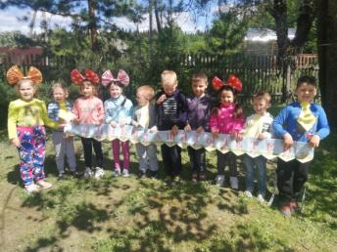
Ведущая: 1 июня- наступило лето!
И теплом июньским вся земля согрета!
1 июня- день больших затей-
День Защиты в мире маленьких детей!
Этот праздник мы посвящаем самому прекрасному на земле- нашим детям!
Здравствуй, лето! Здравствуй, лето!
Ярким солнцем всё согрето!
Здравствуй, белая ромашка,
Здравствуй, розовая кашка,
Здравствуй, летняя листва…
У нас сегодня праздник, детвора!
Все дети: Ура!
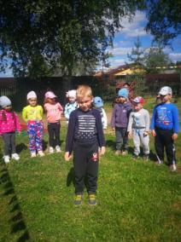Ярослав рассказывает стих

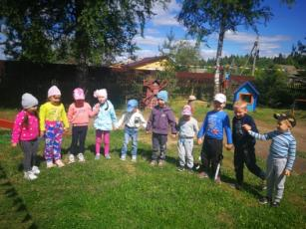 Песня «Солнечные зайчики»
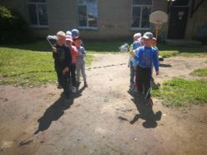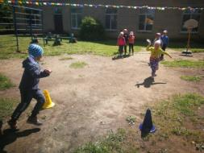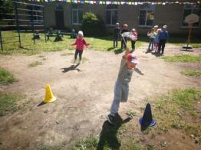
Эстафета № 1 «Салютики».
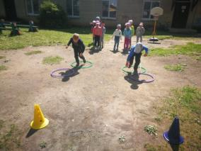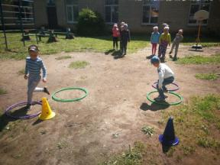
Эстафета № 2 «Болото».
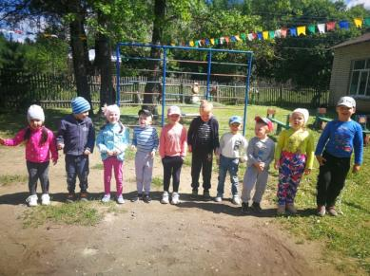
Песня «Улыбка» В. Шаинского
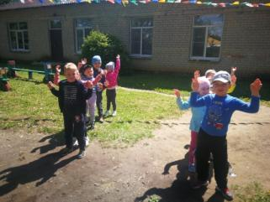Игра «Как нам повезло!»
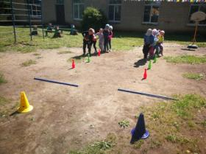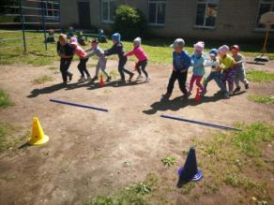 Эстафета 3
Идти змейкой, обходя кегли, перепрыгивая через ручей, назад бегом.
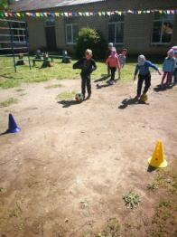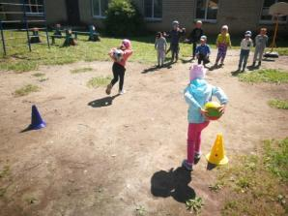
Эстафета 4 Толкать мяч ногой до линии, обратно бегом с мячом в руках.
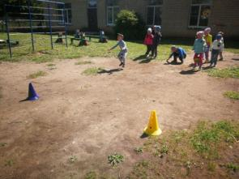
Эстафета 5 Прыжки с зажатым между ног мячом вокруг кегли и обратно до команды.
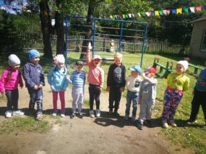Отгадываем загадки
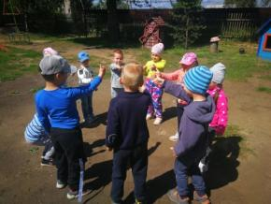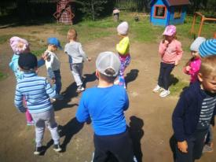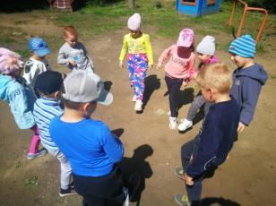

Танец Буги-Вуги
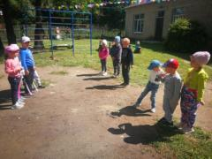 Стихи про лето

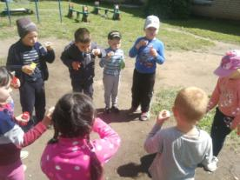Эстафета 6 .Кто надует больше мыльных пузырей
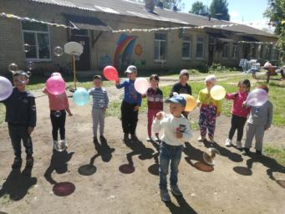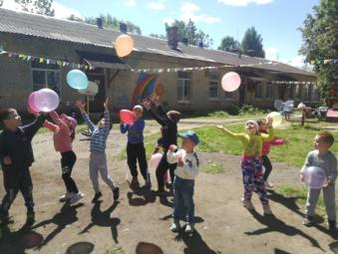
Ведущая: Какие прекрасные стихи! Вот и подошёл к концу наш праздник. А чтоб продлить наше веселье устроим под музыку пляс, для вас